

Administración segura de mensajería y agendamiento corporativo

Breve descripción:
El componente Administración segura de mensajería y agendamiento corporativo desarrolla habilidades para gestionar, organizar y priorizar la información y el tiempo en el entorno digital desde una perspectiva tecnológica y estratégica. Promueve el uso eficiente de herramientas colaborativas, la autogestión de la productividad y la estructuración de flujos de trabajo alineados con las demandas ágiles de las organizaciones 4.0 y el desempeño profesional integral.
Julio 2026
Tabla de contenido
Introducción 4
1. El ecosistema de Microsoft 365 en las organizaciones 4.0 8
1.1. De la ofimática tradicional a la productividad en la nube 8
1.2. Importancia de la gestión de la información en la cuarta revolución industrial 11
2. Administración estratégica del correo electrónico Microsoft Outlook 365 12
2.1. Fundamentos conceptuales del correo corporativo como herramienta pedagógica y profesional 12
2.2. Gestión avanzada y organización de la bandeja de entrada 13
2.3. Configuración, personalización y automatización del entorno de trabajo 16
3. Gestión de contactos y construcción de redes de colaboración 17
3.2. Operaciones avanzadas, grupos de distribución y su impacto en el trabajo colaborativo 18
4. Herramientas complementarias para la gestión del tiempo y la información 21
4.1. El calendario interactivo como eje articulador de la gestión del tiempo y eventos 21
4.2. Administración de tareas para el seguimiento y ejecución de proyectos 23
4.3. Integración de notas digitales para la captura ágil de conocimiento 25
5. Integración práctica en entornos de formación profesional y proyectos digitales 27
5.1. Resolución de necesidades reales en el aprendizaje virtual y el trabajo remoto 27
5.2. Estrategias pedagógicas apoyadas en el ecosistema Outlook 365 29
Síntesis 31
Glosario 33
Referencias bibliográficas 35
Créditos 36

Introducción
La transformación digital contemporánea exige que los profesionales y aprendices no solo dominen los conceptos teóricos de su área de especialidad, sino que adquieran competencias transversales robustas en el manejo de la información y la comunicación. El curso virtual "Administración de servicios Microsoft 365 y herramientas de productividad para las organizaciones 4.0" se diseña con el propósito de responder a esta necesidad imperante. A través del estudio de este componente formativo, el aprendiz se apropiará de los saberes necesarios para emplear de manera óptima el correo electrónico Microsoft Outlook 365 y sus herramientas complementarias, trascendiendo el uso instrumental básico para alcanzar una gestión estratégica, crítica y eficiente del entorno de trabajo digital. El dominio de estas plataformas permitirá al participante organizar, clasificar y priorizar flujos de información complejos, habilidades indispensables para el desempeño exitoso en los dinámicos escenarios laborales actuales.
La relevancia de este componente formativo radica en su aplicabilidad directa a las demandas del sector productivo y académico. En la cotidianidad de las organizaciones 4.0, el tiempo y la información son los recursos más valiosos; por consiguiente, la capacidad de configurar reglas de automatización, administrar redes de contactos de forma estructurada y sincronizar agendas a través de calendarios compartidos se traduce en una ventaja competitiva fundamental. Estos saberes servirán como cimientos metodológicos para que el aprendiz optimice sus tiempos de respuesta, disminuya la carga cognitiva asociada a la saturación de datos y colabore eficazmente en equipos multidisciplinarios, sin importar la dispersión geográfica de sus integrantes. De este modo, la tecnología deja de ser un fin en sí misma y se convierte en un vehículo facilitador de la productividad y el aprendizaje continuo.
El abordaje de los contenidos se realiza desde una perspectiva pedagógica activa y constructivista, orientada a la resolución de problemas reales y al desarrollo de procesos lógicos. En lugar de presentar un mero manual técnico de instrucciones, el desarrollo temático articula los saberes conceptuales con la dimensión práctica y reflexiva. Se analizan los principios detrás de cada función tecnológica, ilustrando, mediante ejemplos concretos, estudios de caso y analogías, cómo estas herramientas pueden aplicarse en situaciones verosímiles, tales como la gestión de proyectos de desarrollo web, la coordinación de entregables académicos o la administración de la comunicación corporativa. Esta metodología garantiza una coherencia secuencial que guía al aprendiz desde los fundamentos de la interfaz hasta las operaciones más avanzadas de colaboración en la nube.
Finalmente, la integración de este curso en el proceso formativo integral del Servicio Nacional de Aprendizaje (SENA) resulta de vital importancia para asegurar la pertinencia y la calidad de los perfiles de egreso. Las competencias desarrolladas a través del programa no solo preparan al aprendiz para interactuar eficazmente con plataformas de clase mundial como Microsoft 365, sino que fomentan el pensamiento crítico frente a la adopción tecnológica, la responsabilidad en el manejo de datos y la capacidad de autogestión en entornos virtuales de aprendizaje. Al dominar estas herramientas, el individuo potencia su perfil profesional, facilitando su inserción, adaptación y liderazgo en un mercado laboral interconectado y en constante evolución tecnológica.

- Administración segura de mensajería y agendamiento corporativo

Enlace de reproducción del video
Transcripción del video: Administración segura de mensajería y agendamiento corporativo
En el complejo ecosistema de la cuarta revolución industrial, la capacidad de procesar grandes volúmenes de datos ha dejado de ser una ventaja opcional para convertirse en una competencia transversal crítica. Este componente formativo está diseñado para evolucionar la visión del usuario desde una ofimática tradicional y aislada hacia una productividad integrada en la nube, donde la información fluye de manera estratégica y segura.
A lo largo de este proceso de aprendizaje se desarrollan habilidades fundamentales para la administración estratégica del correo electrónico Microsoft Outlook 365. Exploraremos cómo transformar la bandeja de entrada, a menudo un foco de infoxicación, en un centro de mando unificado mediante la implementación de reglas de automatización, categorías por colores y flujos lógicos de toma de decisiones como el método Inbox Zero.
Asimismo, este componente profundiza en la gestión de contactos y construcción de redes de colaboración. Se abordará la estructuración técnica de agendas digitales y la creación de listas de distribución, herramientas esenciales para garantizar la trazabilidad y la simetría de la información en equipos multidisciplinarios y entornos de trabajo remoto.
El aprendizaje se extiende hacia el dominio del calendario interactivo concebido como el eje articulador de la gestión del tiempo. El aprendiz desarrollará la capacidad de coordinar eventos mediante el asistente de programación y aplicar técnicas de time blocking, asegurando que la tecnología sea un vehículo facilitador de la productividad y no una carga cognitiva.
El enfoque pedagógico orientado a la resolución de problemas reales busca que el aprendiz trascienda el uso instrumental de la herramienta para convertirse en un profesional capaz de proyectar una identidad digital ética y eficiente. Este proceso formativo es la clave para dominar las dinámicas de comunicación que definen la excelencia operativa en el sector productivo moderno, respondiendo con rigor técnico a los desafíos de conectividad de las organizaciones 4.0.
Bienvenido a este espacio dedicado a potenciar su perfil profesional a través de la gestión inteligente de la información y el tiempo. Po.

El ecosistema de Microsoft 365 en las organizaciones 4.0
La cuarta revolución industrial, o Industria 4.0, ha redefinido los paradigmas de producción, comunicación y educación a nivel global. En este contexto, el software ha evolucionado de ser una herramienta instalada de manera aislada en un equipo físico a convertirse en un ecosistema interconectado en la nube. Comprender esta transición es el primer paso para dominar las herramientas de productividad contemporáneas y alinearlas con los resultados de aprendizaje proyectados para la formación profesional integral.

De la ofimática tradicional a la productividad en la nube
Históricamente, el uso de procesadores de texto, hojas de cálculo y clientes de correo electrónico se realizaba de forma local y fragmentada. El usuario debía guardar sus archivos en medios de almacenamiento físicos y el correo electrónico funcionaba principalmente como un buzón pasivo de recepción de mensajes. Sin embargo, el ecosistema de Microsoft 365 representa un salto cualitativo hacia la productividad en la nube, donde la colaboración en tiempo real, la sincronización en múltiples dispositivos y la integración de servicios son la norma.
En términos pedagógicos, este cambio de paradigma es equivalente a pasar de un modelo de estudio individual en una biblioteca cerrada a un espacio de cocreación en un laboratorio abierto. Microsoft Outlook 365, eje central de este componente, ya no opera como un simple lector de correspondencia, sino como un centro de mando unificado. Desde esta plataforma, un profesional puede revisar un mensaje, convertirlo inmediatamente en una tarea asignable, programar una reunión en el calendario con los actores implicados y vincular un documento compartido para su revisión conjunta.
Este nivel de integración exige que el aprendiz no solo memorice la ubicación de los botones en una interfaz, sino que desarrolle un esquema mental sistémico, comprendiendo cómo una acción en el correo electrónico repercute en el calendario y en la gestión de tiempos de toda una organización.

- El núcleo de la seguridad
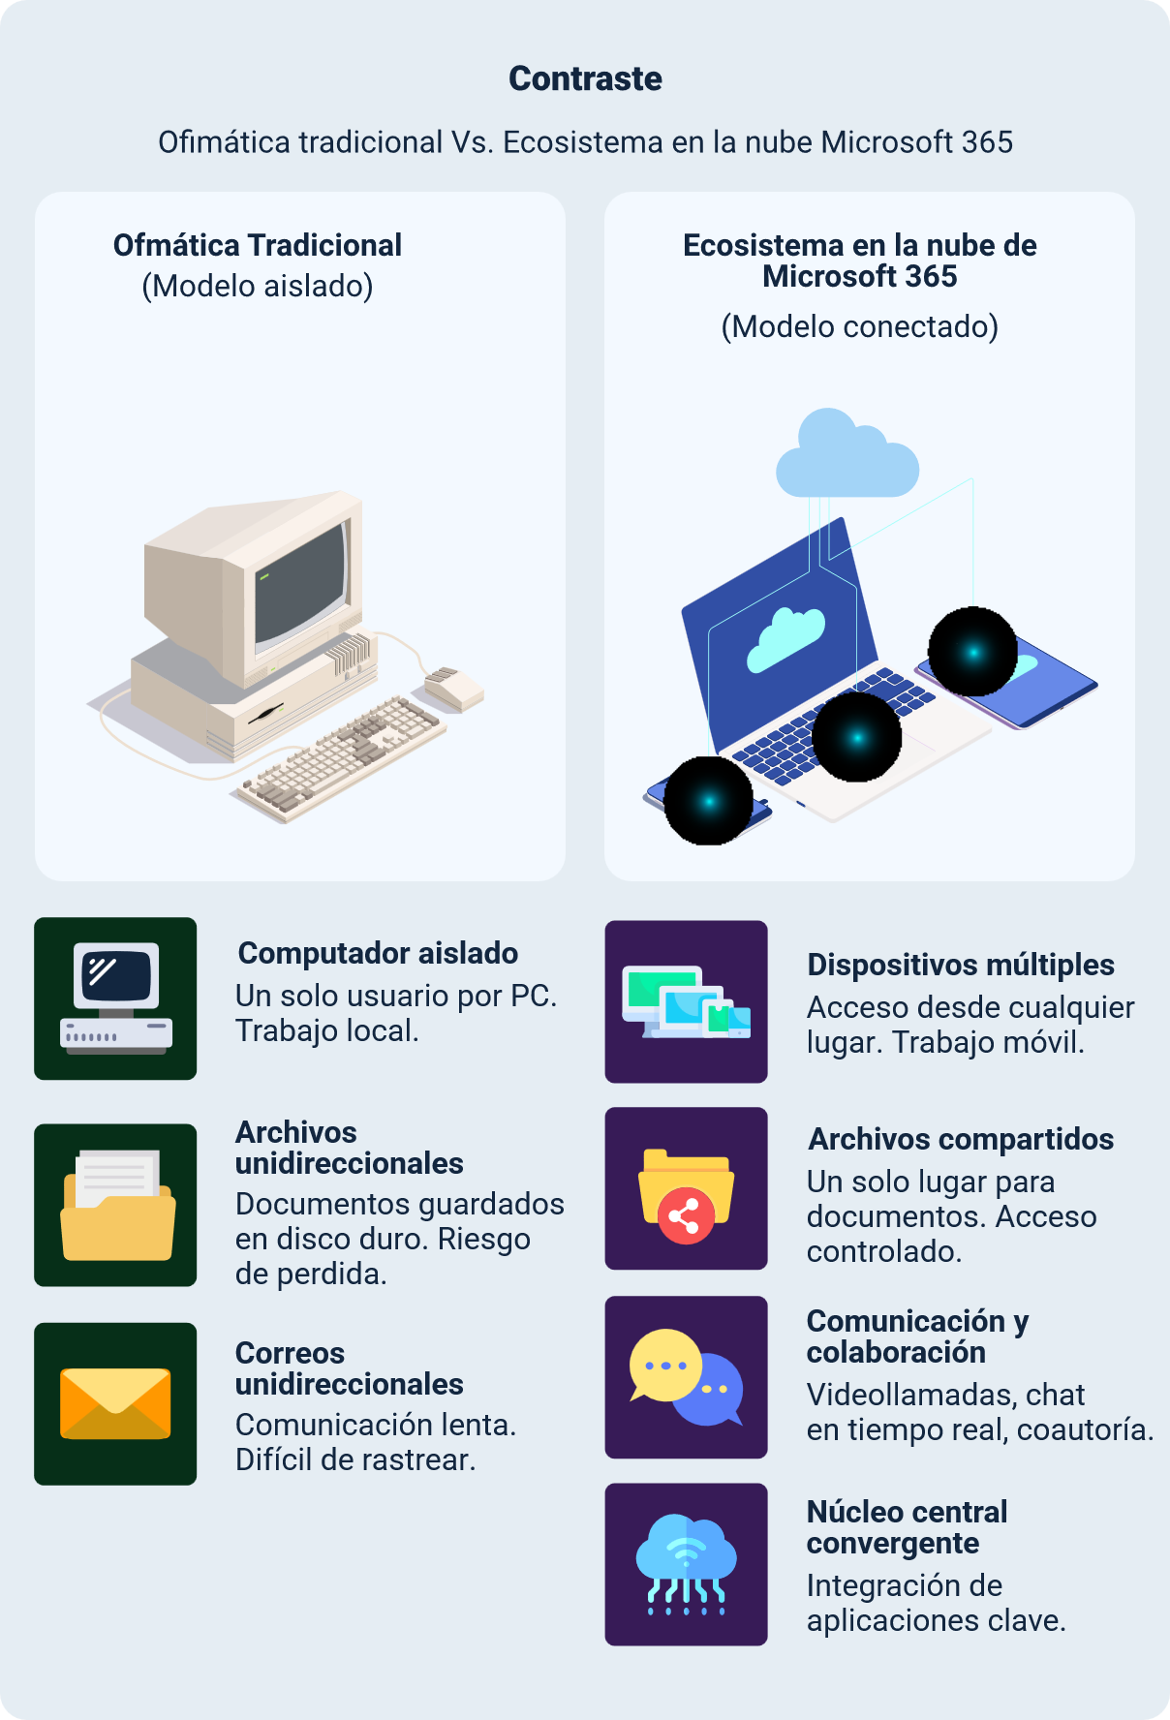

Importancia de la gestión de la información en la cuarta revolución industrial
En el marco de las organizaciones 4.0, la sobreabundancia de datos es un desafío latente. Los profesionales se enfrentan a lo que se conoce en la psicología cognitiva como “infoxicación” o sobrecarga de información. En este escenario, la competencia más valorada no es la capacidad de retener datos, sino la habilidad para filtrar, organizar, priorizar y responder adecuadamente a la información que fluye a través de los canales digitales.
Es pertinente plantear la siguiente pregunta orientadora: ¿Cómo puede un equipo de trabajo mantener la eficiencia cuando cada integrante recibe decenas de notificaciones, correos y alertas por hora? La respuesta se encuentra en la correcta parametrización y administración de las herramientas digitales. El dominio óptimo del correo electrónico Microsoft Outlook 365 y sus herramientas complementarias permite establecer filtros atencionales. Al emplear reglas de automatización, categorías por colores y listas de contactos segmentadas, el aprendiz construye un entorno digital estructurado que protege su tiempo y su concentración, facilitando el aprendizaje autónomo y el rendimiento profesional sostenido.

Administración estratégica del correo electrónico Microsoft Outlook 365
Para alcanzar el resultado de aprendizaje orientado a emplear de manera óptima Microsoft Outlook 365, es imperativo abordar la plataforma no como un repositorio de mensajes, sino como un sistema dinámico de gestión de comunicaciones profesionales. Esta sección desglosa analítica y pedagógicamente los saberes de concepto y proceso necesarios para la administración integral de la bandeja de entrada y la configuración del entorno de trabajo.

Fundamentos conceptuales del correo corporativo como herramienta pedagógica y profesional
El correo electrónico en un entorno corporativo o académico posee características que lo diferencian sustancialmente de la mensajería instantánea informal. Mientras que las aplicaciones de chat priorizan la inmediatez y la brevedad, el correo corporativo exige estructura, trazabilidad, formalidad y claridad expositiva. Comprender esta distinción es el fundamento principal de la etiqueta digital (netiqueta) y del uso profesional de la herramienta.
Un mensaje de correo electrónico estructurado se compone de varios elementos críticos: el asunto (que debe ser descriptivo y conciso, actuando como el título de un documento), el saludo formal, el cuerpo del mensaje (organizado en párrafos cortos y, si es necesario, listas de viñetas para facilitar la lectura escaneada), y la firma corporativa. En el contexto de la educación virtual, la capacidad del aprendiz para redactar correos precisos impacta directamente en la calidad de la tutoría que recibe. Un correo cuyo asunto indique “Ayuda” es ineficiente; por el contrario, un asunto como “Consulta sobre la Actividad 2 de Diseño Web - Error en la carga de servidor local” proporciona contexto inmediato, permitiendo al instructor o al equipo de trabajo priorizar y resolver la incidencia con mayor celeridad.
Ejemplo aplicado a la formación profesional
En un programa de formación técnica en desarrollo de software, un grupo de aprendices debe entregar el avance de un sitio web. Al utilizar Outlook 365, el líder del equipo redacta un correo dirigido al instructor (campo “Para”), pone en copia a los miembros de su equipo para mantenerlos informados de la entrega (campo “CC”), y estructura el cuerpo del mensaje detallando los logros del sprint y los enlaces al repositorio del código. Este uso reflexivo de los campos de destinatario no solo cumple con el envío de la tarea, sino que evidencia habilidades de comunicación organizacional y trabajo colaborativo, competencias altamente demandadas en el sector tecnológico.

Gestión avanzada y organización de la bandeja de entrada
La bandeja de entrada de Outlook 365 es el punto de convergencia de todas las comunicaciones. Sin embargo, su uso ineficiente suele convertirla en un elemento de distracción constante. La gestión avanzada implica la aplicación de procesos lógicos para procesar la información de entrada, categorizarla y actuar sobre ella.
Para lograr una administración óptima, se deben implementar estrategias pedagógicas de organización digital, tales como el método de “Inbox Zero” (bandeja de entrada a cero) adaptado a las necesidades operativas. Este método no implica tener la bandeja siempre vacía por obsesión, sino procesar cada elemento de manera consciente. Para ello, Microsoft Outlook 365 ofrece funcionalidades técnicas que materializan estos procesos cognitivos de clasificación:

- Estructura de carpetas y subcarpetas
Permite la clasificación jerárquica de la información. Un aprendiz no debe acumular todos los mensajes en la bandeja de entrada. Debe crear carpetas por proyectos, asignaturas o niveles de prioridad. Esta acción técnica refleja la capacidad de taxonomía mental del estudiante.
- Categorías y etiquetas por código de colores
Aportan una capa visual de clasificación transversal a las carpetas. Por ejemplo, un correo puede estar guardado en la carpeta “Proyecto final”, pero tener una etiqueta roja de “Atención urgente”. Esta herramienta reduce significativamente el tiempo de búsqueda y procesamiento visual.
- Reglas de automatización y pasos rápidos
Constituyen el pináculo de la gestión eficiente. Una regla es una instrucción lógica condicional (si sucede X, entonces haz Y) que el sistema ejecuta automáticamente sin intervención humana.
Caso de uso vinculado a la creación de sitios web
Supóngase que un aprendiz está gestionando las comunicaciones para el diseño de la intranet de una pyme. A diario recibe notificaciones del servidor de alojamiento web, correos del cliente solicitando cambios de diseño y mensajes de sus compañeros programadores. Para evitar la infoxicación, el aprendiz crea las siguientes reglas de automatización en Outlook 365:
- Si el remitente es “alertas@servidor.com”, mover automáticamente el correo a la subcarpeta “Logs del servidor” y marcar como leído.
- Si el asunto contiene la palabra “Cambios diseño” o el remitente es el dominio del cliente, asignar categoría “Prioridad alta - cliente” y generar un sonido de notificación específico.
A través de este proceso, el estudiante no solo aprende a usar una función de software, sino que asimila conceptos de automatización de flujos de trabajo (workflow), optimizando radicalmente su productividad.
- Diagrama de flujo para gestión de correos nuevos
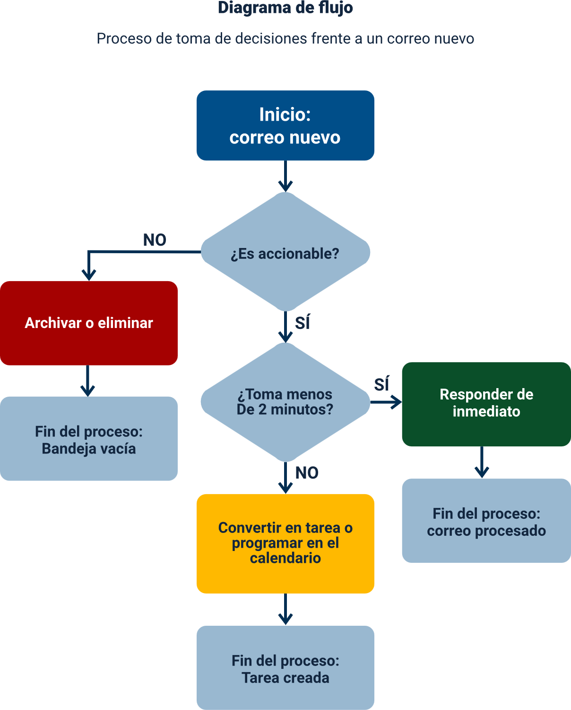

Configuración, personalización y automatización del entorno de trabajo
El entorno de trabajo virtual debe adaptarse a las necesidades ergonómicas y funcionales del usuario, y no al contrario. La configuración de Microsoft Outlook 365 trasciende el aspecto estético, impactando en la eficiencia operativa. Ajustar la vista de lectura (panel a la derecha o en la parte inferior), establecer la densidad de visualización de los mensajes y configurar las notificaciones de escritorio son acciones que permiten personalizar la experiencia de usuario (UX) para reducir la fatiga visual y cognitiva durante las jornadas de formación o trabajo remoto.
Un aspecto crítico de la automatización y la proyección de identidad profesional es la firma de correo electrónico. Una firma corporativa bien diseñada funciona como una tarjeta de presentación digital estandarizada que otorga credibilidad e institucionalidad a las comunicaciones. Pedagógicamente, instruir al aprendiz en la creación de una firma que contenga su nombre completo, programa de formación, ficha asignada y datos de contacto, fomenta la formalidad y el respeto por los canales institucionales.
Asimismo, la funcionalidad de respuestas automáticas (fuera de la oficina) resulta fundamental para la gestión de las expectativas de comunicación. En el entorno laboral real, un profesional debe informar cuando no se encuentra disponible (por vacaciones, incapacidades o periodos de inmersión profunda en proyectos) para evitar cuellos de botella en la información. Enseñar al estudiante a configurar estos mensajes automáticos, redactándolos con un tono profesional e indicando alternativas de contacto durante su ausencia, es una práctica que fortalece su inteligencia emocional y sus habilidades de comunicación asertiva.

Gestión de contactos y construcción de redes de colaboración
El correo electrónico carece de utilidad sin una red de destinatarios gestionada eficientemente. El resultado de aprendizaje del curso especifica explícitamente la necesidad de realizar “operaciones con contactos” y administrar la “lista de contactos”. Esta gestión va más allá del simple almacenamiento de direcciones; representa la construcción de una agenda digital que facilita la colaboración ágil, un componente vital en cualquier proyecto formativo o laboral.

3.1 Creación, administración y estructuración de listas de contactos
En el ecosistema de Microsoft 365, el módulo de “Contactos” o “Personas” actúa como una base de datos relacional personal. Al almacenar un contacto, el usuario no solo guarda un nombre y una dirección de correo, sino que tiene la capacidad de documentar múltiples campos: números telefónicos, cargos, departamentos, ubicación física e incluso notas adicionales de contexto.
Desde una perspectiva pedagógica, estructurar correctamente un contacto fomenta el orden y la atención al detalle. En un escenario de educación virtual, donde el contacto presencial es limitado, contar con el perfil completo de un compañero, incluyendo su rol dentro de un proyecto colaborativo, agiliza las interacciones. La estructuración adecuada requiere que el aprendiz comprenda la importancia de la actualización constante de esta libreta de direcciones, garantizando que la información almacenada mantenga su integridad y fiabilidad a lo largo del tiempo.
Además, Outlook 365 se integra estrechamente con el directorio activo de la organización (en el caso de aprendices, el directorio global del SENA). Esto permite realizar búsquedas rápidas de instructores o personal administrativo sin necesidad de haberlos agregado previamente de forma manual, optimizando los tiempos de búsqueda y fomentando la interconectividad institucional.

Operaciones avanzadas, grupos de distribución y su impacto en el trabajo colaborativo
Una de las operaciones más potentes para optimizar el trabajo y dar cumplimiento a la articulación pedagógica del manejo de la plataforma, es la creación de listas de contactos (anteriormente grupos de distribución personales). Esta función permite agrupar múltiples direcciones de correo electrónico bajo un único nombre o alias.
En lugar de escribir individualmente los correos electrónicos de veinte personas distintas cada vez que se necesita enviar una actualización de proyecto, el usuario redacta el mensaje dirigido a la lista consolidada (por ejemplo, “Equipo de Desarrollo Frontend”). La aplicación práctica de este principio reduce exponencialmente el riesgo de omitir a un miembro crucial en la cadena de comunicación, garantizando que el flujo de información sea simétrico y equitativo para todos los involucrados.
Ejemplo de aplicación en contextos reales
Imaginemos una situación de diseño web donde un equipo de cinco aprendices SENA debe presentar semanalmente los avances de usabilidad de una plataforma a un comité evaluador conformado por tres instructores y dos expertos externos. El administrador de comunicaciones del equipo creará en su Outlook 365 una lista de contactos denominada “Comité Evaluación Web”.

Durante las seis semanas del proyecto, todas las actas de reunión, los prototipos navegables y las solicitudes de retroalimentación se enviarán a esta lista. Si a mitad del proyecto se incorpora un nuevo instructor al comité, el aprendiz solo debe actualizar la lista de contactos añadiendo al nuevo miembro; en los envíos futuros, este recibirá la información automáticamente. Esto demuestra cómo el dominio técnico del software se traduce en una mejora tangible en la eficiencia de los procesos operativos de un entorno formativo profesional.

Se invita al aprendiz a explorar este pódcast sobre la gestión estratégica de contactos y redes de colaboración. En este recurso, se analiza cómo el manejo técnico de agendas y listas de distribución en Outlook 365 optimiza el tiempo y garantiza una comunicación eficiente y profesional en entornos laborales y formativos.

Transcripción del pódcast: el arte de gestionar redes de colaboración
Hombre: El arte de gestionar redes de colaboración.
Mujer: Hay personas que parecen tener un talento especial para encontrar rápidamente a quien necesitan, mientras otros siguen buscando el contacto correcto entre un montón de correos perdidos. Algunas ya organizaron la reunión, compartieron la información y pusieron a todo el equipo a trabajar.
Hombre: Muchas veces, esa agilidad no depende solamente de la memoria o de la experiencia, también tiene que ver con la manera como organizamos los contactos y construimos redes de comunicación que funcionan mejor.
Mujer: Porque no hay nada más desgastante que perder tiempo buscando un correo importante entre conversaciones viejas, mensajes reenviados y contactos que no están actualizados.
Hombre: Porque en medio de reuniones, proyectos y mensajes que llegan todo el tiempo, tener los contactos organizados puede marcar la diferencia entre resolver algo rápido o perder horas buscando a quién escribirle.
Mujer: Para eso, herramientas como Outlook facilitan muchísimo el trabajo diario, porque ayudan a organizar personas, equipos y proyectos sin depender de una memoria que, muchas veces, falla más que un carro viejo.
Hombre: Además, tener los contactos organizados ayuda a que la comunicación fluya mucho mejor. Algo especialmente importante en espacios virtuales, donde muchas personas trabajan juntas sin siquiera haberse visto nunca en persona.
Mujer: En esos casos, el correo termina convirtiéndose en el lugar donde realmente se mueve buena parte de la comunicación del equipo.
Hombre: Y cuando los proyectos empiezan a crecer, las listas de contactos ayudan muchísimo a evitar dolores de cabeza. Sobre todo en esos momentos incómodos donde alguien descubre que nunca le llegó el correo que, supuestamente, había sido enviado a todo el equipo.
Mujer: Gestionar contactos de manera inteligente no solo ahorra tiempo, también ayuda a que la información llegue mejor y que los equipos trabajen con menos enredos.
Hombre: Gracias por su compañía. Nos escuchamos en el próximo programa.

Herramientas complementarias para la gestión del tiempo y la información
La administración eficiente del correo electrónico y los contactos constituye únicamente la primera fase del dominio de Microsoft Outlook 365. Para dar cumplimiento integral al resultado de aprendizaje y lograr una operatividad óptima en el marco de las organizaciones 4.0, es imperativo que el aprendiz domine las herramientas complementarias del ecosistema: el calendario, las tareas y las notas. Estas utilidades transforman la plataforma de un simple gestor de comunicaciones a un centro de mando unificado para la planificación estratégica, la ejecución de proyectos y la gestión del conocimiento personal e institucional.
El abordaje pedagógico de estas herramientas exige comprender que el tiempo y la atención son recursos finitos. En entornos de formación virtual y trabajo remoto, la autogestión se convierte en una competencia transversal ineludible. Por lo tanto, el uso de estas funciones tecnológicas debe ir acompañado de la asimilación de metodologías de productividad, tales como el bloqueo de tiempo (time-blocking), la división del trabajo (work breakdown structure) y la captura ágil de información.

El calendario interactivo como eje articulador de la gestión del tiempo y eventos
El calendario de Microsoft 365 trasciende la noción tradicional de una agenda estática en papel. En el entorno digital, el calendario actúa como un motor de programación dinámica y un espacio de visibilidad compartida que articula los esfuerzos de un equipo de trabajo. Pedagógicamente, el calendario es la representación visual de las prioridades de un aprendiz o profesional; lo que no se programa, difícilmente se ejecuta.
Para aprovechar esta herramienta, es fundamental distinguir conceptualmente entre tres elementos operativos dentro de la plataforma: citas, reuniones y eventos.
- Cita
Es una actividad que bloquea un espacio de tiempo en la agenda personal del usuario, pero que no involucra a otras personas ni requiere la reserva de recursos compartidos (por ejemplo, “Revisión de literatura para el proyecto de grado” o “Tiempo de estudio autónomo”).
- Reunión
Es un evento que implica la convocatoria de otros participantes. Al crear una reunión, el sistema envía invitaciones formales, gestiona las confirmaciones de asistencia (RVP) y permite agregar enlaces para encuentros sincrónicos a través de Microsoft Teams.
- Evento de todo el día
Se utiliza para marcar hitos que no tienen una hora de inicio y fin específica en el día, como fechas límite de entregas de evidencias en el SENA, días feriados o periodos de vacaciones.
Una de las funcionalidades más potentes y aplicables en contextos corporativos y de formación es el asistente para programación. Cuando un aprendiz necesita convocar a una reunión de proyecto con su instructor y tres compañeros, el método tradicional implicaría un largo cruce de correos electrónicos para encontrar un horario común. El asistente para programación soluciona esto superponiendo las agendas de todos los convocados (siempre que pertenezcan a la misma organización o hayan compartido permisos de visualización), identificando automáticamente los espacios libres comunes y sugiriendo las horas óptimas para el encuentro. Esta capacidad técnica reduce drásticamente la fricción administrativa y fomenta el respeto por el tiempo ajeno.
- Aplicación en contextos educativos
Un aprendiz que cursa un programa tecnológico virtual puede utilizar el calendario para estructurar su semana bajo la técnica de time-blocking. En lugar de tener una lista interminable de deberes, el estudiante configura citas recurrentes en su calendario de Outlook: los martes de 8:00 a. m. a 10:00 a. m. bloquea el espacio para “Estudio de material en plataforma”, los jueves a las 6:00 p. m. programa las “Sesiones sincrónicas con el instructor”, y los viernes reserva una hora para “Reunión de avance con el equipo de trabajo”. Al categorizar estos bloques con colores específicos, el aprendiz obtiene un mapa de calor visual de su esfuerzo académico, permitiéndole equilibrar su carga cognitiva y evitar el agotamiento (burnout).

Administración de tareas para el seguimiento y ejecución de proyectos
Mientras que el calendario gestiona el “cuándo”, la herramienta de tareas (integrada actualmente con Microsoft To Do dentro del ecosistema 365) gestiona el “qué”. Un error común en la gestión digital es utilizar la bandeja de entrada del correo como una lista de tareas pendientes. Esto genera estrés y desorganización, ya que los correos nuevos empujan hacia abajo los compromisos antiguos. El proceso correcto, alineado con el saber de manejar herramientas complementarias, consiste en convertir la información recibida en elementos de acción concretos. Outlook 365 permite arrastrar un correo electrónico hacia el ícono de tareas, creando automáticamente una actividad pendiente que contiene el cuerpo del mensaje como contexto.
Desde la dimensión pedagógica, la administración de tareas debe enseñarse bajo el principio de la “acción siguiente”. Una tarea no debe ser redactada como un proyecto abstracto (por ejemplo, “Hacer sitio web”), sino como una instrucción clara, medible y ejecutable (por ejemplo, “Diseñar el boceto de la página de inicio en formato móvil”).
La plataforma permite dotar a cada tarea de atributos fundamentales para el seguimiento de proyectos:
- Fechas de vencimiento y recordatorios
Garantizan el cumplimiento de los cronogramas.
- Estado de progreso
Permite marcar la tarea como “No comenzada”, “En curso”, “Completada” o “A la espera de otra persona”.
- Niveles de prioridad
Clasifica las actividades en urgentes o rutinarias
- Asignación
En un entorno colaborativo, una tarea puede ser delegada a otro miembro del equipo, generando una notificación automática y trazabilidad sobre quién es el responsable de la ejecución.
Caso de uso vinculado a formación profesional
Durante la fase de ejecución de un proyecto formativo relacionado con la instalación de redes, el líder del grupo utiliza la herramienta de tareas de Outlook para desglosar el trabajo. Crea una tarea principal llamada “Adquisición de materiales” y establece subtareas: “Cotizar cable UTP”, “Comprar conectores RJ45” y “Verificar disponibilidad de herramientas de ponchado”. Cada subtarea tiene asignado a un aprendiz diferente con una fecha límite estricta previa a la práctica presencial. El instructor, si forma parte del entorno de trabajo compartido, puede visualizar este tablero, evaluar la capacidad de organización del equipo y realizar intervenciones tempranas si detecta que las fechas de vencimiento se están incumpliendo.

Integración de notas digitales para la captura ágil de conocimiento
La tercera herramienta complementaria fundamental es el sistema de notas. En la dinámica acelerada de las organizaciones modernas, las grandes ideas, las instrucciones rápidas y los acuerdos verbales suelen perderse si no se documentan inmediatamente. Outlook 365 integra funcionalidades de notas rápidas y se sincroniza profundamente con Microsoft OneNote, proporcionando un lienzo digital infinito para la captura y organización del conocimiento.

Las notas digitales actúan como una memoria extendida. A diferencia de un documento de Word, que requiere una estructura formal, un título y un proceso de guardado en carpetas, las notas en Outlook están diseñadas para la fricción cero. Se pueden abrir con un solo clic, se guardan automáticamente en la nube y son fácilmente localizables gracias a los potentes motores de indexación de Microsoft, que incluso pueden leer texto dentro de imágenes (Reconocimiento óptico de caracteres - OCR).

Una aplicación pedagógica vital de esta herramienta es la creación de actas de reunión dinámicas. Cuando un grupo de aprendices asiste a una sesión de asesoría con su instructor, pueden abrir un bloc de notas compartido directamente desde la invitación del calendario en Outlook. Durante la reunión, todos los miembros del equipo pueden escribir simultáneamente, pegando capturas de pantalla de los errores de código, registrando las recomendaciones del instructor y documentando los acuerdos. Al finalizar la reunión, estas notas quedan vinculadas perpetuamente al evento del calendario, creando un repositorio histórico del proyecto al que se puede acudir meses después para comprender por qué se tomó una decisión de diseño específica.

Integración práctica en entornos de formación profesional y proyectos digitales
El dominio aislado de las funciones de correo, contactos, calendarios, tareas y notas carece de impacto si no se articula en una estrategia unificada de trabajo. La formación profesional integral del SENA busca que el aprendiz trascienda el rol de “operador de software” para convertirse en un “solucionador de problemas” mediante el uso de la tecnología. Esta sección demuestra cómo las herramientas de Microsoft 365 convergen para dar respuesta a necesidades reales en el aprendizaje virtual, el trabajo remoto y la gestión de proyectos digitales.

Resolución de necesidades reales en el aprendizaje virtual y el trabajo remoto
En un escenario de trabajo remoto o formación cien por ciento virtual, la barrera geográfica y la asincrónica son los principales obstáculos para la productividad. La falta de comunicación no verbal y la imposibilidad de acercarse al puesto de un compañero exigen que los procesos digitales sean impecables. La suite de Outlook 365, administrada correctamente, mitiga estos riesgos estructurando flujos de trabajo claros.
Para ilustrar esta integración, analicemos una situación verosímil de creación de un producto digital, integrando todos los saberes conceptuales y de proceso desarrollados en los apartados anteriores.
Escenario integrador
- Desarrollo de un sitio web corporativo
Un equipo de cuatro aprendices del área de diseño e integración multimedia recibe, mediante un correo electrónico de su instructor, los requerimientos técnicos para el proyecto final: diseñar un portal web accesible para una empresa local.
- Recepción y procesamiento (correo y tareas)
El aprendiz que funge como gestor del proyecto recibe el correo. En lugar de dejarlo en la bandeja de entrada, utiliza una acción rápida para convertir el correo en una tarea titulada “Analizar requerimientos del sitio web”. Asigna una categoría de color rojo (prioridad alta) al correo y lo archiva en una carpeta específica creada para el proyecto.
- Organización del equipo (contactos)
Para asegurar una comunicación fluida, el gestor crea una lista de contactos llamada “Proyecto Web - Grupo 4”, incluyendo a los diseñadores, al programador y al instructor (como observador).
- Planificación estratégica (calendario)
Utilizando el asistente para programación, el gestor revisa la disponibilidad de sus compañeros y programa una reunión de planeación inicial por Teams. Además, crea eventos de todo el día en el calendario compartido para marcar los hitos del proyecto: “Entrega de Wireframes”, “Pruebas de usabilidad” y “Lanzamiento a producción”.
- Ejecución y documentación (notas y tareas)
Durante la reunión de planeación, el equipo utiliza un bloc de notas compartido vinculado al evento del calendario para hacer una lluvia de ideas sobre la paleta de colores y la estructura del sitio. De esa reunión surgen decisiones concretas que el gestor traduce inmediatamente en nuevas tareas asignadas a cada miembro (por ejemplo: “Diseñar logo vectorial” asignado a María; “Configurar base de datos” asignado a Juan), cada una con fechas de vencimiento alineadas a los hitos del calendario.

En este escenario, la tecnología actúa como un soporte invisible pero fundamental. Ninguna información se pierde, las responsabilidades están claramente delimitadas, los plazos son visibles para todos y la comunicación es asertiva. El aprendiz ha demostrado el cumplimiento del resultado de aprendizaje al emplear de manera óptima el ecosistema en un contexto productivo real.

Estrategias pedagógicas apoyadas en el ecosistema Outlook 365
El uso de estas plataformas también transforma la didáctica y la relación entre el instructor y el aprendiz. El ecosistema Microsoft 365 facilita el diseño de estrategias pedagógicas basadas en el aprendizaje autónomo, colaborativo y basado en proyectos.

Desde la perspectiva del aprendizaje autónomo, la configuración de un entorno digital organizado (bandejas de entrada limpias, calendarios estructurados, tareas priorizadas) fomenta la metacognición. El aprendiz se hace consciente de cómo invierte su tiempo, qué distractores le afectan y cómo puede optimizar sus rutinas de estudio. La capacidad de autogestionar el conocimiento a través de alertas y categorizaciones disminuye la dependencia directa del instructor para recordar fechas o requerimientos operativos, empoderando al estudiante en su propio proceso formativo.

En cuanto al aprendizaje colaborativo, herramientas como las listas de distribución y los calendarios compartidos rompen los silos de información. Se fomenta una pedagogía de la transparencia, donde el trabajo de un individuo es visible y auditable por sus pares. Esto genera dinámicas de coevaluación natural; si un aprendiz no actualiza el estado de sus tareas en la plataforma, el equipo entero identifica el cuello de botella y puede ofrecer apoyo o redistribuir cargas.

Finalmente, para el instructor, este ecosistema ofrece una trazabilidad invaluable. Al solicitar a los aprendices que canalicen la gestión de sus proyectos a través de Outlook 365, el educador puede evaluar no solo el producto final (el sitio web, el código o el ensayo), sino el proceso subyacente. Revisar cómo un equipo estructuró sus tareas, con qué formalidad redactaron los correos dirigidos a “clientes” simulados y cómo gestionaron los conflictos de agenda, permite al instructor emitir juicios evaluativos sobre competencias blandas fundamentales, tales como el liderazgo, la comunicación efectiva y la resolución de problemas en entornos digitales.

Síntesis
El desarrollo del presente componente formativo evidencia que la administración segura de mensajería y agendamiento corporativo mediante Microsoft Office 365 trasciende la instrucción instrumental, consolidándose como la apropiación de un ecosistema digital integral para la productividad organizacional. A lo largo del documento, se han cimentado las bases operativas y cognitivas para una gestión de comunicaciones rigurosa, abarcando desde la estructuración, etiqueta y automatización del correo electrónico, hasta la articulación estratégica de redes de contacto. Este andamiaje se integra de manera armónica con herramientas complementarias indispensables: calendarios interactivos enfocados en la gestión del tiempo (time-blocking), administradores de tareas que viabilizan el seguimiento de prioridades, y notas digitales diseñadas para la captura ágil de conocimiento y la formulación de actas dinámicas, mitigando la "infoxicación" y optimizando los flujos de trabajo.

En consecuencia, la integración práctica de estos recursos capacita al aprendiz para intervenir con solvencia y criterio en los exigentes escenarios de la industria 4.0. El dominio de estas competencias va más allá de la eficiencia operativa; cataliza un aprendizaje autónomo fundamentado en procesos de autogestión y metacognición, al tiempo que dinamiza el trabajo colaborativo y la asincronía, factores esenciales para la ejecución de proyectos digitales. De este modo, la tecnología asume un rol mediador que fortalece el liderazgo, la planificación estructurada y la capacidad resolutiva, preparando integralmente al egresado para liderar los desafíos de conectividad y gestión estratégica del conocimiento que demanda el sector productivo contemporáneo.
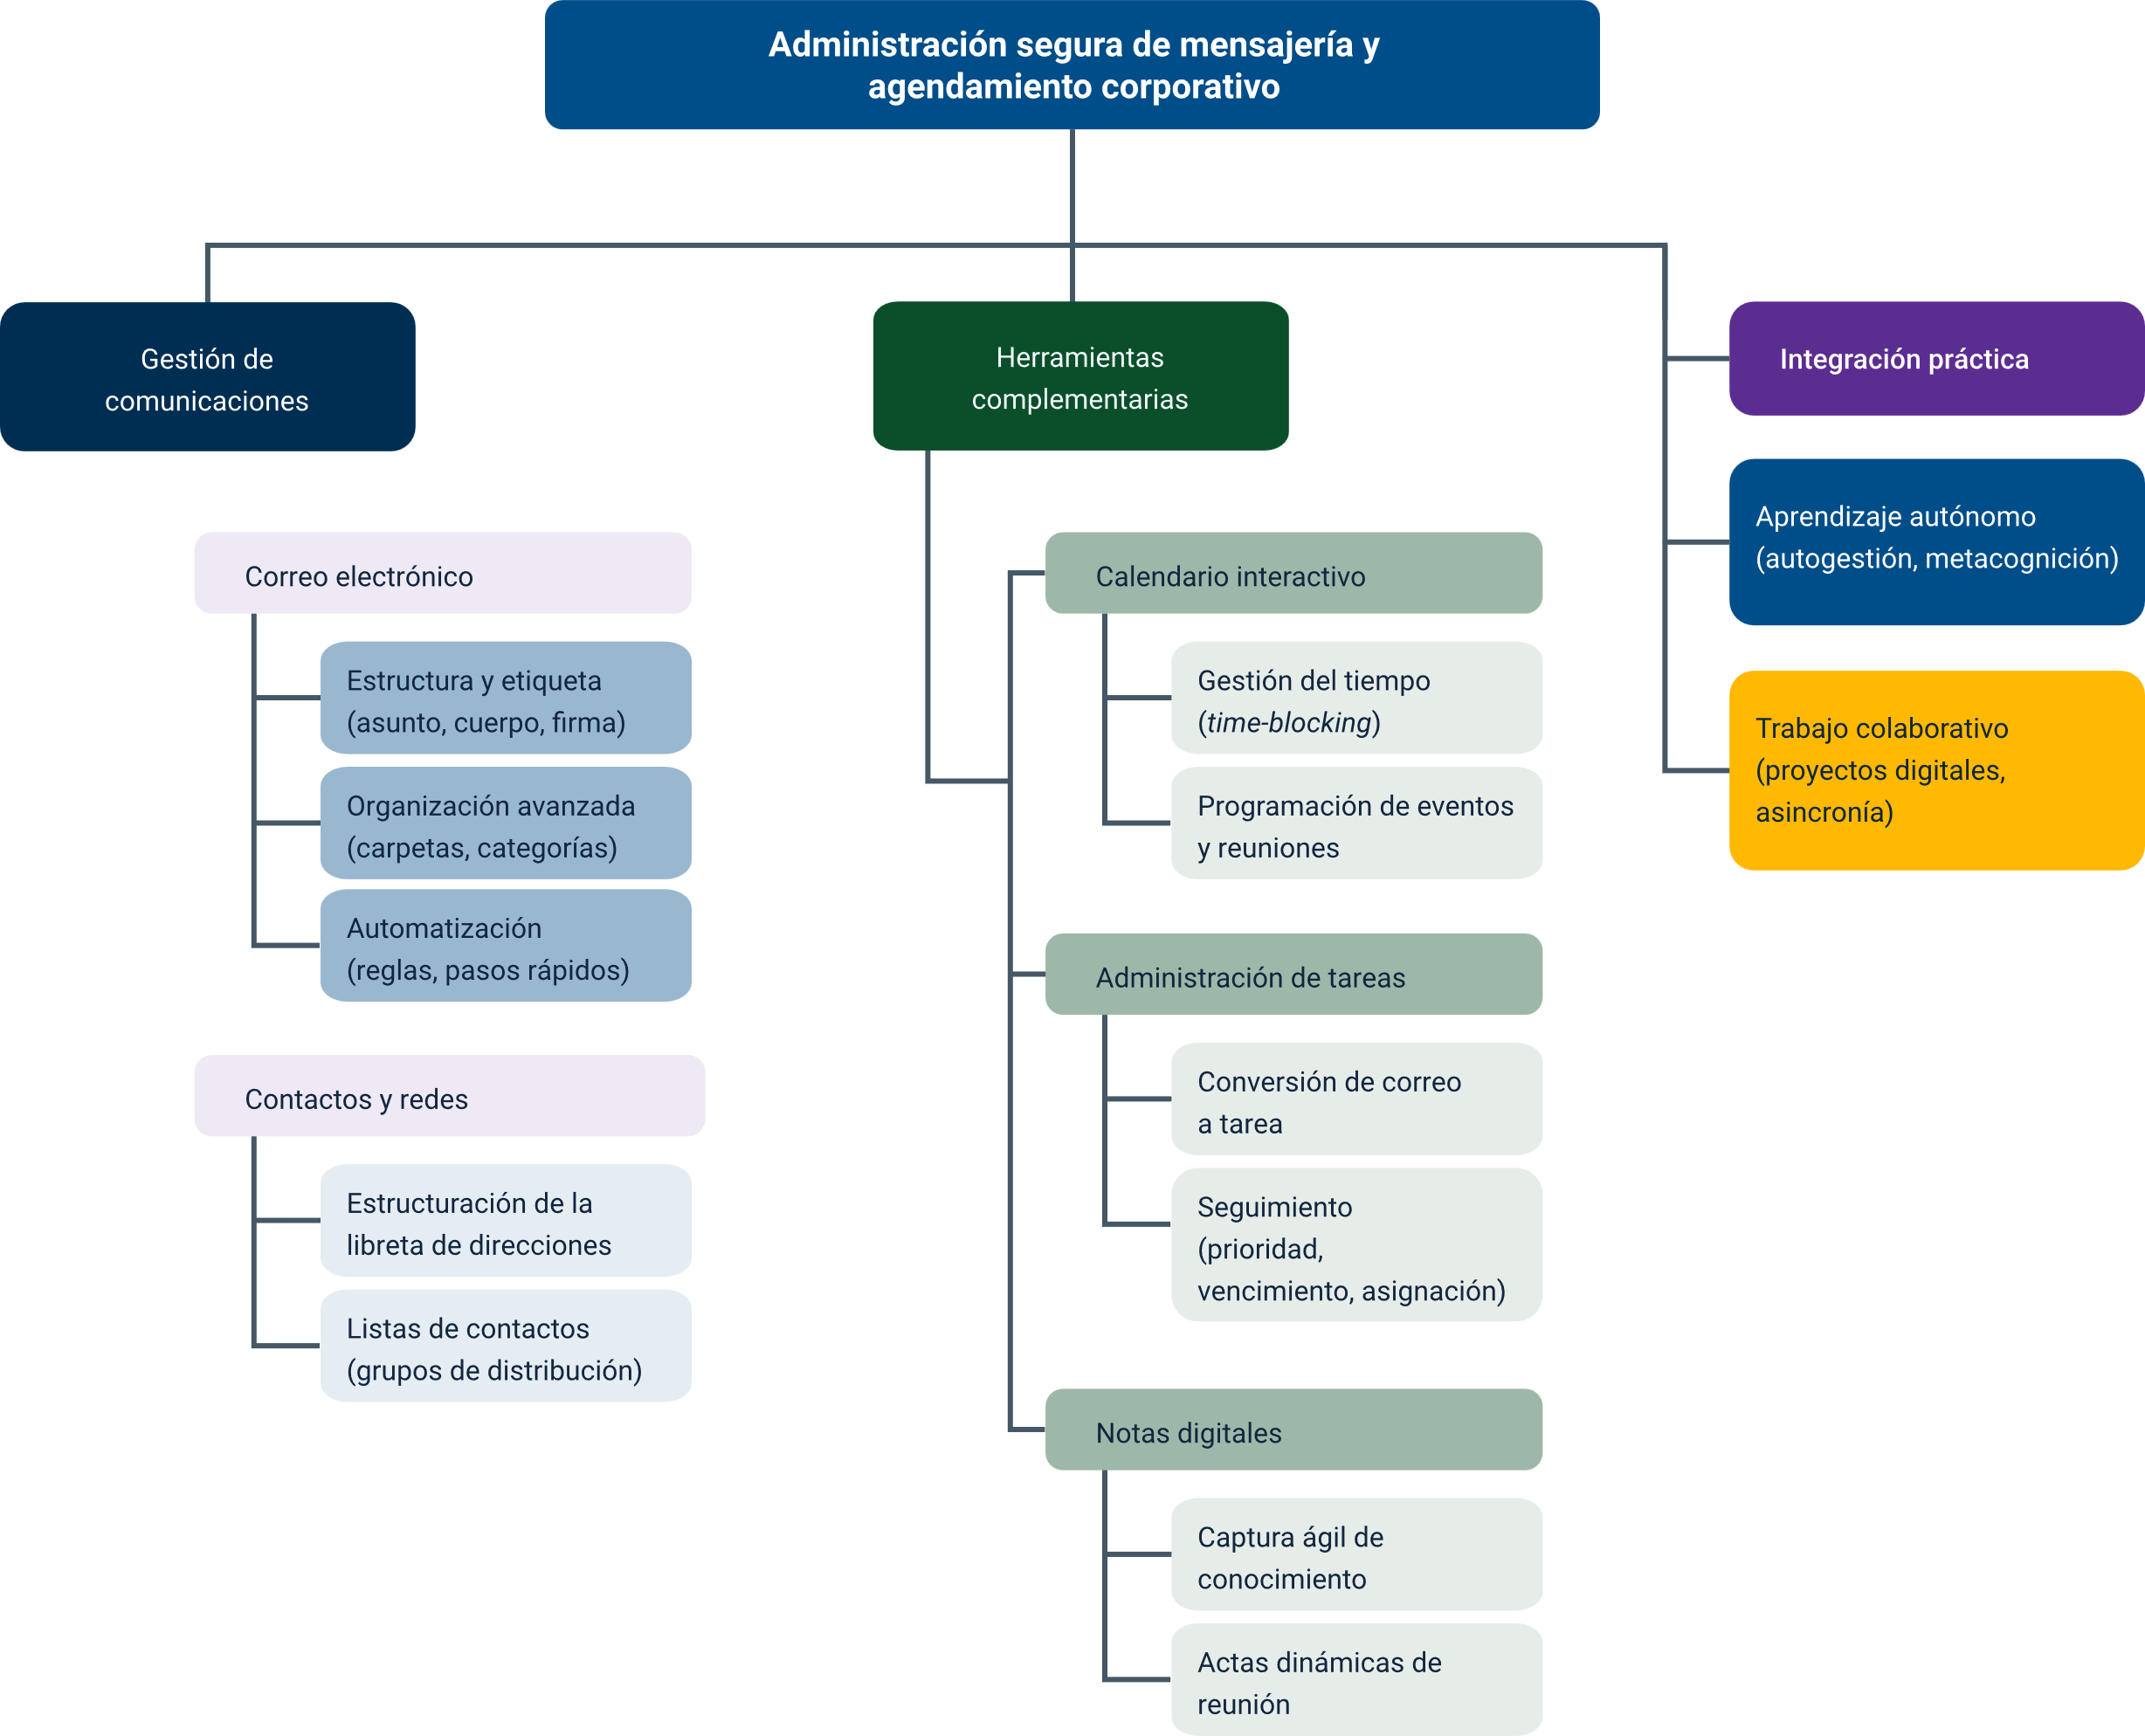

Glosario
Asistente para programación: funcionalidad del calendario de Microsoft 365 que superpone las agendas de múltiples usuarios para identificar automáticamente horarios libres comunes y facilitar la convocatoria a reuniones.
Bandeja de entrada (inbox): directorio principal donde se reciben, y desde donde se procesan inicialmente, los mensajes de correo electrónico entrantes.
Categorías por colores: sistema de etiquetado visual en Outlook que permite clasificar transversalmente correos, tareas y eventos del calendario, independientemente de la carpeta en la que estén almacenados.
Colaboración asincrónica: modelo de trabajo donde los miembros de un equipo interactúan y aportan a un proyecto en diferentes momentos, facilitado por herramientas en la nube como el correo y las tareas compartidas.
Cuarta revolución industrial (Industria 4.0): transformación económica y social impulsada por la digitalización, la interconexión de sistemas, la computación en la nube y la automatización de procesos.
Ecosistema digital: conjunto interconectado de plataformas, aplicaciones y servicios (como Microsoft 365) que funcionan armónicamente para facilitar la gestión de información y el trabajo colaborativo.
Firma corporativa: bloque de texto y elementos gráficos añadido automáticamente al final de un correo electrónico, diseñado para estandarizar la identidad institucional y proporcionar datos de contacto.
Infoxicación: estado de sobrecarga cognitiva derivado de la exposición a un volumen excesivo de información, que dificulta la toma de decisiones y disminuye la productividad.
Lista de contactos (grupo de distribución): agrupación de múltiples direcciones de correo electrónico bajo un único alias, diseñada para optimizar el envío de mensajes a equipos o comités recurrentes.
Metacognición: capacidad de una persona para reflexionar sobre su propio proceso de aprendizaje, autoevaluando cómo adquiere y gestiona el conocimiento.
Netiqueta (etiqueta digital): conjunto de normas de comportamiento y redacción formal esperadas en la comunicación electrónica y los entornos virtuales.
Nube (cloud computing): modelo de prestación de servicios informáticos (almacenamiento, software, procesamiento) a través de Internet, permitiendo acceso ubicuo y sincronización en tiempo real.
Regla de automatización: instrucción lógica y condicional configurada por el usuario ("si sucede esto, haz aquello") que ejecuta acciones automáticas sobre los correos entrantes, como moverlos de carpeta o asignarles prioridad.
Time-blocking (bloqueo de tiempo): metodología de gestión del tiempo que consiste en dividir la agenda diaria en bloques dedicados exclusivamente a tareas o proyectos específicos, evitando la multitarea.
Toma de decisiones: elección consciente de alternativas basada en análisis, responsabilidad y objetivos organizacionales.
Trazabilidad: capacidad de realizar un seguimiento histórico y auditable a un proceso, tarea o comunicación a lo largo de su ciclo de vida dentro de una plataforma digital.
UX (experiencia de usuario): grado de satisfacción, eficiencia y ergonomía cognitiva que experimenta un usuario al interactuar con una interfaz digital o plataforma tecnológica.

Referencias bibliográficas
Cabero Almenara, J., Barroso Osuna, J., & Palacios Rodríguez, A. (2021). Competencias digitales de los docentes en la educación superior. Ediciones Octaedro.
Cobo, C. (2020). Acepto las condiciones: usos y abusos de las tecnologías digitales. Fundación Santillana.
García Aretio, L. (2021). COVID-19 y educación a distancia digital: preconfinamiento, confinamiento y posconfinamiento. RIED. Revista Iberoamericana de Educación a Distancia, 24(1), 9-32.
Microsoft Corporation. (2023). Documentación de entrenamiento para Microsoft 365: Outlook. Microsoft Learn.
Pérez Gómez, A. I. (2022). La educación en la era digital: Aprendizaje y tecnologías para el siglo XXI. Morata.
Salinas, J., De Benito, B., & Pérez, A. (2020). Innovación educativa y uso de las TIC. En Tecnología educativa (pp. 53-76). Síntesis.

Créditos
Nombre | Cargo | Centro de Formación y Regional
Claudia Johanna Gómez Pérez | Profesional G06. Responsable Ecosistema Virtual de Recursos Educativos Digitales (RED) | Centro Agroturístico - Regional Santander
Edison Eduardo Mantilla Cuadros | Responsable de línea de producción | Centro Agroturístico - Regional Santander
Carlos Andrés Bonza Reyes | Experto TIC | Centro Agroturístico - Regional Santander
Sandra Liliana Cristancho Cruz | Evaluadora instruccional | Centro Agroturístico - Regional Santander
Yazmin Rocío Figueroa Pacheco | Diseñadora de contenidos | Centro Agroturístico - Regional Santander
Lizeth Karina Manchego Suarez | Desarrolladora full stack | Centro Agroturístico - Regional Santander
María Alejandra Vera Briceño | Animadora y productora audiovisual | Centro Agroturístico - Regional Santander
Yineth Ibette González Quintero | Validadora y vinculadora de recursos educativos digitales | Centro Agroturístico - Regional Santander
Sandra Liliana Cristancho Cruz | Evaluadora de contenidos inclusivos y accesibles | Centro Agroturístico - Regional Santander

